- 实验内容
用C语言基于Visual C++平台实现
- 打开一张图片（实际环境中的交通标识牌：禁止鸣笛）
- 识别检测到图片中此交通标识牌的位置
- 输出此交通标识牌内容
- 实验原理与步骤
采用基于模板匹配的方法识别内容为禁止鸣笛的交通标识牌。
步骤如下：
Step1:创建模板
Step2:读入图片与模板
Step3：进行模板匹配
Step4：得到匹配结果
Step5:显示匹配结果

模板匹配的原理：
模板匹配是在一幅图像中寻找一个特定目标的方法之一。通过遍历图像中的每一个可能的位置，比较各处与模板是否“相似”，当相似度足够高时，就认为找到了我们的目标。OpenCV提供了6种模板匹配算法：
- 平方差匹配法
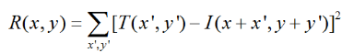
- 归一化平方差匹配法
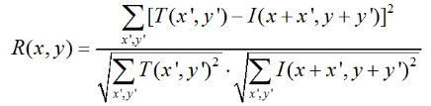
- 相关匹配法
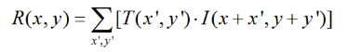
- 归一化相关匹配法
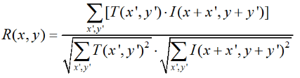
- 相关系数匹配法
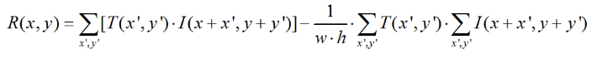
- 归一化相关系数匹配法
式中T表示模板图像，I表示待匹配图像，切模板图像的宽为w高为h，用R表示匹配结果。
- 实验结果
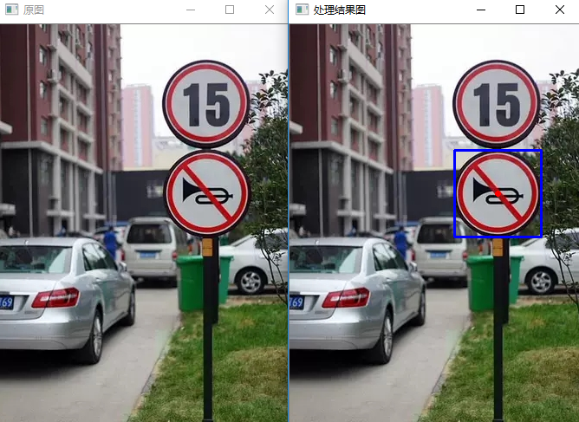
图中用蓝色方框标出来识别出来的禁止鸣笛的交通标志。
- 实验程序
#include <iostream>
#include <opencv2\core\core.hpp>
#include <opencv2\highgui\highgui.hpp>
#include <opencv2\imgproc\imgproc.hpp>
#include "opencv2/video/video.hpp"

using namespace cv;
using namespace std;

//主函数
int main()
{
Mat image_source = imread("../picture/src.bmp", 1);
Mat image_template = imread("../picture/tempnew_coler.bmp", 1);

#if 0 //创建模板用的
//Mat image_color1;
//cvtColor(image_source, image_color1, CV_GRAY2BGR);
//rectangle(image_color1, cvPoint(190, 145), cvPoint(290, 245), Scalar(255, 0, 0), 2, 1, 0);
Mat Temp = image_source(Rect(190, 145, 100, 100));
imwrite("tempnew_coler.bmp",Temp);
#endif

Mat image_matched;
matchTemplate(image_source, image_template, image_matched, TM_CCOEFF_NORMED);
double minVal, maxVal;
Point minLoc, maxLoc;
//寻找最佳匹配位置
minMaxLoc(image_matched, &minVal, &maxVal, &minLoc, &maxLoc);
// 模板中心
int template_x = maxLoc.x + image_template.cols / 2;
int template_y = maxLoc.y + image_template.rows / 2; //模板中心

Mat image_dst;
image_source.copyTo(image_dst);
circle(image_dst, Point(template_x, template_y), 2, Scalar(0, 0, 255), 2, 8, 0);
rectangle(image_dst, cvPoint(template_x - image_template.cols / 2, template_y - image_template.rows / 2), cvPoint(template_x + image_template.cols / 2, template_y + image_template.rows / 2), Scalar(255, 0, 0), 2, 1, 0);

Mat Save = image_source(Rect(template_x - image_template.cols / 2, template_y - image_template.rows / 2, image_template.cols, image_template.rows)); //右边图前N列
imwrite("save.bmp", Save);

cout << "禁止鸣喇叭" << endl;

namedWindow("原图", 1);//创建窗口
imshow("原图", image_source);
namedWindow("处理结果图", 1);//创建窗口
imshow("处理结果图", image_dst);
namedWindow("保存", 1);//创建窗口
imshow("保存", Save);

waitKey(0);

return 0;
}

